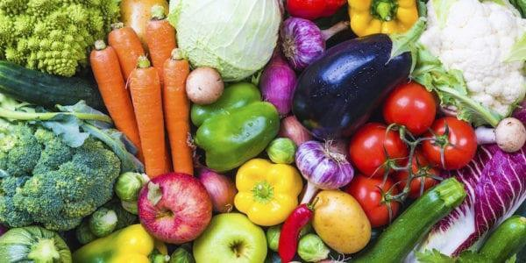

Програма забезпечення свіжими продуктами для літніх людей (SFMNP) 2025 р.

Видача продуктових талонів 2025 р. буде здійснюватися **особисто** в офісі PCA та в центрах для літніх людей із 23 червнядо 30 вересня **або до закінчення запасів.** Перегляньте зворотний бік цього повідомлення для ознайомлення з графіком видачі талонів у відповідних центрах. У 2025 році учасники, які відповідають вимогам, можуть отримати п’ять талонів по 5 дол. США загальною сумою 25 дол.США.

**Якщо ви хочете отримати продуктові талони SFMNP на 2025 рік, ми радимо якнайшвидше особисто подати заповнену анкету до одного із центрів для літніх людей, що беруть участь у програмі, або до офісу PCA.** Бланк анкети можна знайти на нашому вебсайті ([www.pcacares.org/produce](http://www.pcacares.org/produce)), у пунктах роздачі талонів або надіславши запит на електронну адресу: [sfmnp@pcacares.org](mailto:sfmnp@pcacares.org).

# Існує 3 способи подати ЗАПОВНЕНУ анкету (заповніть УСЮ необхідну інформацію).

1. Зверніться до найближчого центру для літніх людей, ***що бере участь у програмі, після 23 червня.*** *Видача талонів здійснюється в порядку живої черги, і ви зможете отримати їх у той самий день.* Список центрів і графік їхньої роботи наведено на звороті цього повідомлення.
2. Принесіть заповнену анкету особисто до офісу PCA за адресою: **Philadelphia Corporation for Aging (PCA) at 642 N. Broad Street Philadelphia, PA 19130 *з 23 червня*** з понеділка по п’ятницю з 9:00 до 14:00. *Тут також діє принцип живої черги, і талони видаються в той же день.*
3. Якщо людина не може самостійно забрати талони, ви можете зробити це згідно з формою довіреності **proxy** form. Форму можна знайти на нашому вебсайті ([www.pcacares.org/produce](http://www.pcacares.org/produce)), у пунктах роздачі талонів або надіславши запит на електронну адресу: [sfmnp@pcacares.org](mailto:sfmnp@pcacares.org). **Форму довіреності слід заповнити та підписати як учаснику програми, так і довіреній особі. Одна особа може бути представником (довіреною особою) не більше ніж для *чотирьох учасників протягом року*.** Повністю заповніть форму довіреності та надайте її до PCA або в один із центрів, що беруть участь у програмі.

# Пріоритет надається особистому отриманню талонів. Якщо талони ще будуть у наявності, розгляд анкет, надісланих поштою, може бути розпочато в середині сезону.

**Обов’язково вкажіть свою етнічну приналежність та расу в анкеті та поставте позначку в полі щодо участі в програмі харчової освіти. НЕПОВНІ АНКЕТИ НЕ РОЗГЛЯДАЮТЬСЯ.**

**Цей лист не гарантує отримання талонів, оскільки вони розподіляються в порядку живої черги.**

**ЗАГУБЛЕНІ АБО ВКРАДЕНІ ТАЛОНИ НЕ ПІДЛЯГАЮТЬ ПОВТОРНІЙ ВИДАЧІ**

Разом із талонами ви отримаєте список ринків, що беруть участь у програмі. Також ви можете відвідати сайт: [www.pafmnp.org](http://www.pafmnp.org/) або

завантажити безкоштовний застосунок у Google Play чи App Store, ввівши в пошуку: «PA FMNP Market Locator».